27 maja 2020
KATECHEZA KLASA II: TEMAT: NAJŚWIĘTSZY SAKRAMENT. 46
Szczęść Boże
Modlitwa: W imię Ojca i Syna i Ducha Świętego. Amen. Niechaj będzie pochwalony Przenajświętszy Sakrament teraz i zawsze, i na wieki wieków. Amen
Tak się modlimy gdy klęczymy w kościele przed Najświętszym Sakramentem. Prawda?
Co robią ludzie kiedy mają jakieś kosztowności?
Chowają je w banku, zamykają w sejfie, albo żeby podkreślić ich wartość w jakiejś drogocennej szkatule.
Po Komunii Świętej przemieniony Chleb – Hostię - Ciało Pana Jezusa też przechowujemy w pięknym
i bezpiecznym miejscu. To jest TABERNAKULUM. (dom Jezusa w kościele)
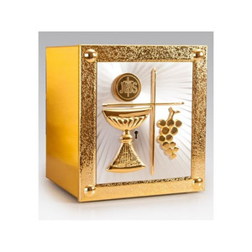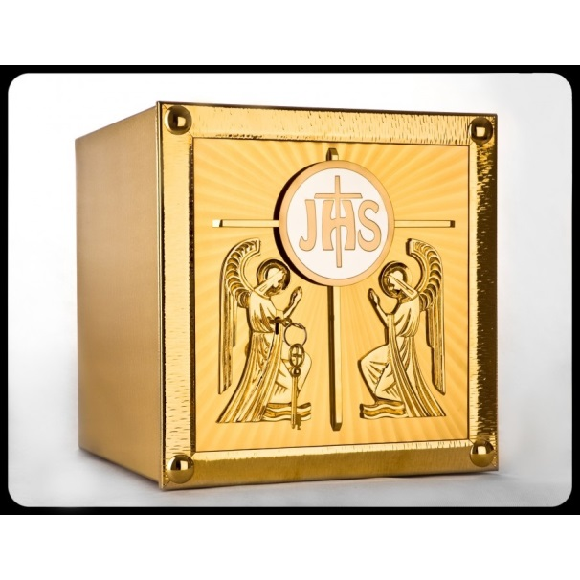
Kiedy ktoś ciężko choruje i nie może chodzić na niedzielną Eucharystię, ksiądz odwiedza go i przynosi Pana Jezusa w Komunii Świętej. Kiedy kapłan niesie Pana Jezusa do chorego to wkłada hostię do BURSY i udaje się do domu chorego lub szpitala.
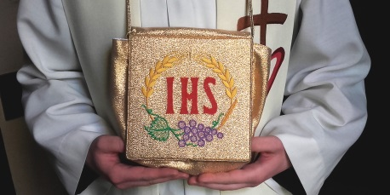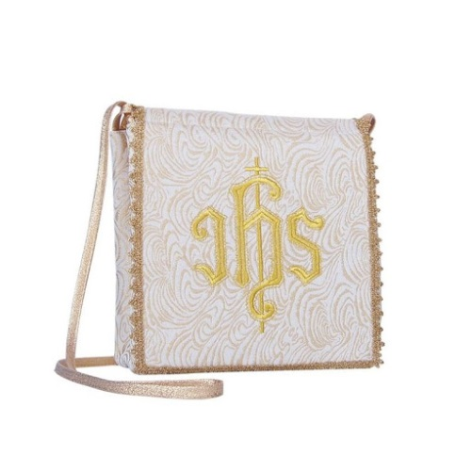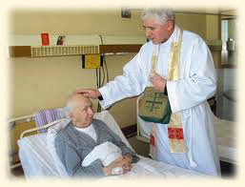

IHS – ten znak to napisane imię Jezus po grecku. (Jezus Zbawiciel ludzi). Ten znak umieszcza się np.: na komunijnym ubranku.
Podczas niektórych nabożeństw wystawia się Hostię (okrągły kawałek chleba) Ciało Pana Jezusa
w MONSTRANCJI.
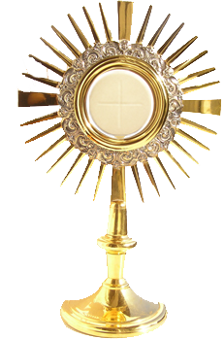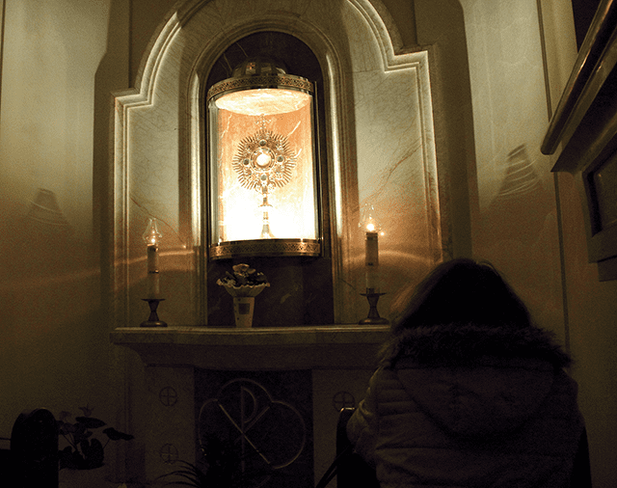
Gdy w maju odbywają się Nabożeństwa Majowe właśnie w monstrancji wystawia się Pana Jezusa. Klękamy wtedy i odmawiamy Litanię Loretańską. Pamiętasz?
Gdy wchodzisz do kościoła pamiętaj, że jest tu obecny Pan Jezus w Najświętszym Sakramencie. Przyklęknij przed Nim, ukrytym w tabernakulum, i przywitaj swoimi słowami albo modlitwą:
Niechaj będzie pochwalony Przenajświętszy Sakrament teraz i zawsze, i na wieki wieków. Amen
Święty proboszcz z Ars często spotykał w kościele prostego wieśniaka, swego parafianina. Klęcząc przed tabernakulum, dobry człowiek godzinami trwał nieruchomo, nie poruszając nawet wargami. Pewnego dnia proboszcz spytał go:
- Co robisz tu przez tak długi czas?
- Po prostu. On patrzy na mnie, a ja na Niego.
Może i Ty wybierzesz się do kościoła aby "On mógł patrzeć na Ciebie a Ty na Niego"
Modlitwa: Także możesz się modlić w ten sposób w obecności Pana Jezusa.
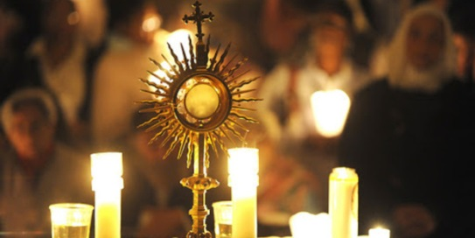
https://www.youtube.com/watch?v=aKdjXcd1n94

W zeszycie:
Spotkanie z Bogiem
NAJŚWIĘTSZY SAKRAMENT. 46
Najświętszy Sakrament to prawdziwe Ciało i Krew
Pana Jezusa pod postaciami chleba i wina.
Żywy Pan Jezus jest obecny w Najświętszym Sakramencie.
Pragnę Go odwiedzać w kościele.
Narysuj i podpisz Tabernakulum i Monstrancję, w której
wystawia się Najświętszy Sakrament do adoracji.

Dziękuję za udział w katechezie.

28.05.2020
KATECHEZA KLASA II: TEMAT: PAN JEZUS CZYNI NAS KOŚCIOŁEM. 53
Szczęść Boże
Modlitwa: W imię Ojca i Syna i Ducha Świętego. Amen. Zdrowaś Maryjo…
Pan Jezus po Wniebowstąpieniu zniknął Apostołom z oczu. Wiedział, że Jego uczniom może być ciężko, bo nie będą Go już widzieć pośród siebie, ale obiecał, że nie zostaną sami. Zapowiedział, że ześle im Ducha Pocieszyciela, czyli Ducha Świętego. I stało się tak, jak Jezus obiecał. A stało się to pięćdziesiąt dni po zmartwychwstaniu w święto Pięćdziesiątnicy. Apostołowie przebywali w Wieczerniku na modlitwie. W Piśmie Świętym jest opowiadanie jak Pan Jezus wypełnił swoją obietnicę.
Przeczytaj:
[Apostołowie zebrali się w Wieczerniku. Razem z Maryją, Matka Pana Jezusa, trwali na modlitwie.] Kiedy nadszedł wreszcie dzień Pięćdziesiątnicy, znajdowali się wszyscy razem na tym samym miejscu. Nagle dał się słyszeć z nieba szum, jakby uderzenie gwałtownego wichru, i napełnił cały dom, w którym przebywali. Ukazały się im też jakby języki ognia, które się rozdzielały, i na każdym z nich spoczął [jeden]. i wszyscy zostali napełnieni Duchem Świętym, i zaczęli mówić obcymi językami, tak jak im Duch pozwalał mówić.
Przebywali wtedy w Jeruzalem pobożni Żydzi ze wszystkich narodów pod słońcem.[…] Wtedy stanął Piotr razem z jedenastoma i przemówił do nich donośnym głosem: „[…] Niech każdy z was przyjmie chrzest w imię Jezusa Chrystusa na odpuszczenie grzechów waszych, a otrzymacie w darze Ducha Świętego. Bo dla was jest obietnica i dla dzieci waszych, i dla wszystkich, którzy są daleko, a których Pan, Bóg nasz, powoła».

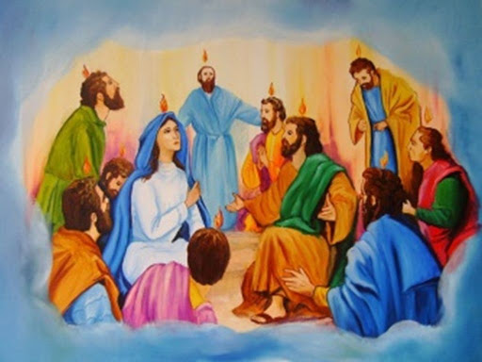
https://www.youtube.com/watch?v=6o_ebOxr71c

W dniu zesłania Ducha Świętego Bóg ukazał światu tajemnicę Kościoła. Pan Jezus zebrał i nadal zbiera uczniów „ z każdego narodu i wszystkich pokoleń, ludów i języków” w swojej wielkiej rodzinie, czyli
w Kościele.
Gdy mówimy o tych wszystkich, którzy wierzą w Jezusa Chrystusa, słowo „Kościół” piszemy wielka literą: K. W Kościele Pan Jezus daje nam braci i siostry. Przez sakrament pokuty i pojednania ocala to, co niszczymy grzechami. Przywraca zgodę i jednoczy nas w swojej rodzinie, czyli Kościele. Przez Komunię Świętą Pan Jezus ożywia naszą wzajemną miłość.
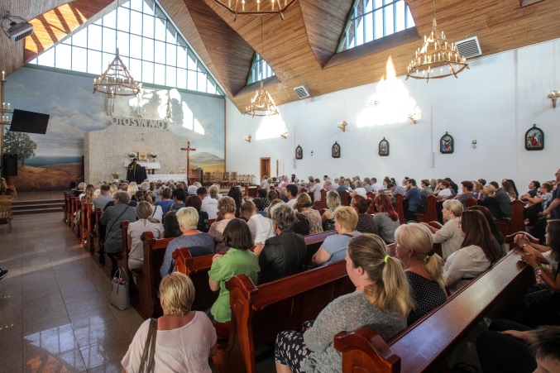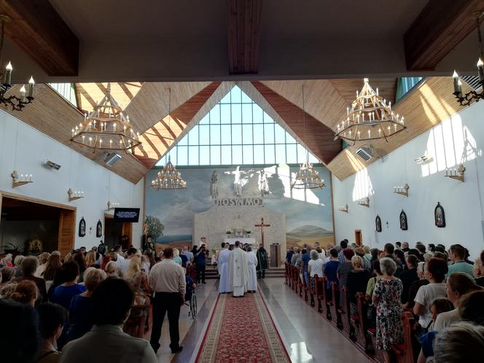
Gdy mówimy: „Idziemy do kościoła”, myślimy wtedy o domu modlitwy, w którym gromadzimy się na Mszy Świętej. Chodzi nam o budynek i wtedy słowo „kościół” piszemy małą literą: k.

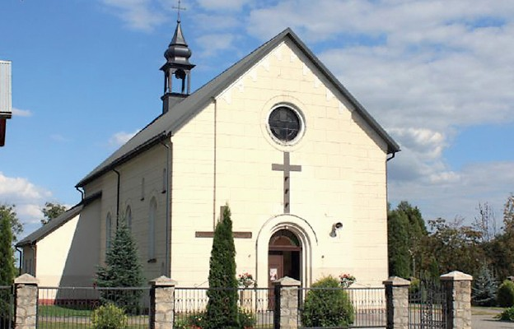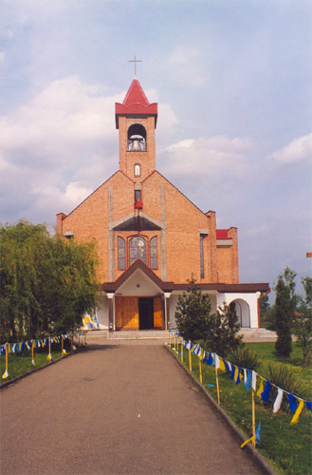

Modlitwa:
Duchu Święty, zjednocz nas wszystkich w rodzinie Bożej, w Kościele. Prosimy Cię, abyśmy zawsze wielbili Boga, byli dobrzy dla siebie nawzajem i głosili Twoja miłość do wszystkich ludzi.
Posłuchajcie, zaśpiewajcie: https://www.youtube.com/watch?v=PQjVGX3YHgA
W zeszycie:
Spotkanie z Bogiem
PAN JEZUS CZYNI NAS KOŚCIOŁEM. 53
Pięćdziesiąt dni po zmartwychwstaniu Pana Jezusa
w święto Pięćdziesiątnicy, Pan Jezus wypełnił swoją obietnicę.
Gdy Apostołowie przebywali w Wieczerniku na modlitwie
zstąpił na nich Duch Święty. W Kościele świętym Pan Jezus
uczynił na wszystkich siostrami i braćmi.
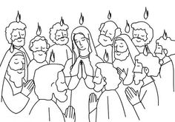
Pokoloruj obrazek i wklej do zeszytu
lub narysuj swój kościół parafialny i podpisz dom modlitwy, czyli kościół.

Dziękuję za udział w katechezie. Tęsknię za Wami.
Z Bogiem. Katechetka

